VISP RDK TESTING GUIDE

image software group

1. sensor select 2
2. sensor power on/off 2
3. brightness, contrast 3
4. Resolution 4
5. Display size, capture size 5
6. Ae测试 6
7. Auto Flicker 7
8. AE Window 8
9. edge, lens falloff, dpd/dpc, rgb gamma, color correct, awb 9
10. Special Effect 10

sensor select
change define in /trmuserapi/option.h, test hyca6 bayer/yuv, ov9640 bayer/yuv, ov9650 bayer/yuv
such as:
#define V5_SNR_TYPE V5_DEF_SNR_HYNIX7161SP_BAYER

sensor power on/off
如下图：
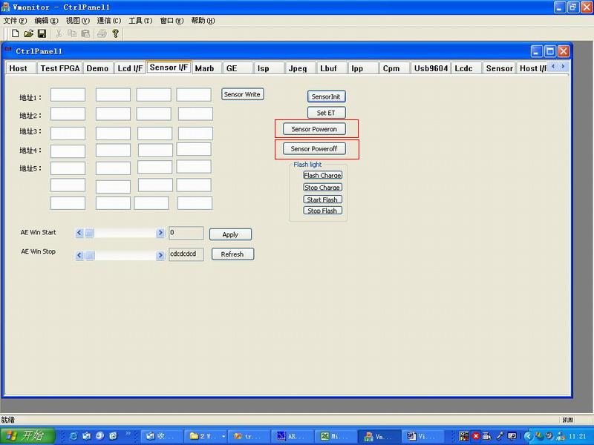

点击sensor poweroff,sensor停止输出。点击sensor poweron图像恢复。

brightness, contrast
拖动test tools中的滚动条，察看图像亮度和对比度变化，如下图：
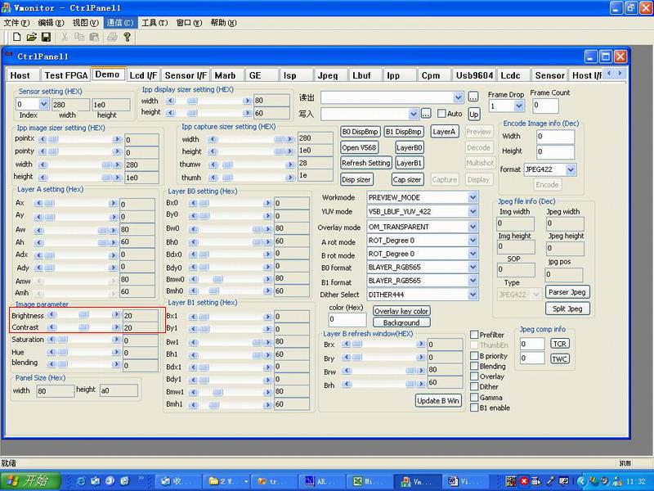

Resolution
目前sensor主要支持两种分辨率，640x480,1280x960(或1280x1024),open v568后一般为VGA,切换输出格式操作步骤如下：
  - Open V568,进入preview模式
  - 选择sensor setting为1，点击preview button
如下图：
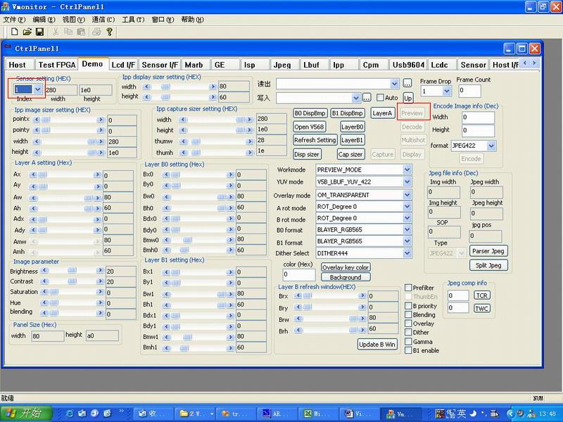

Display size, capture size
操作步骤如下：
  - Open V568进入preview模式
  - 点击refresh setting按钮
  - 拖动改变display size, capture size,point设置
  - 点击preview按钮
如下图：
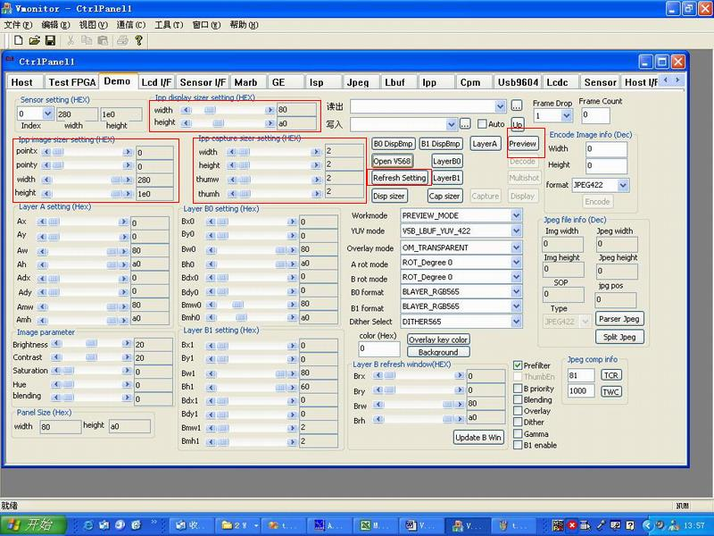

Ae测试
进入isp control panel,选择ae mode,点击start ae测试ae在不同模式下的效果。如下图：
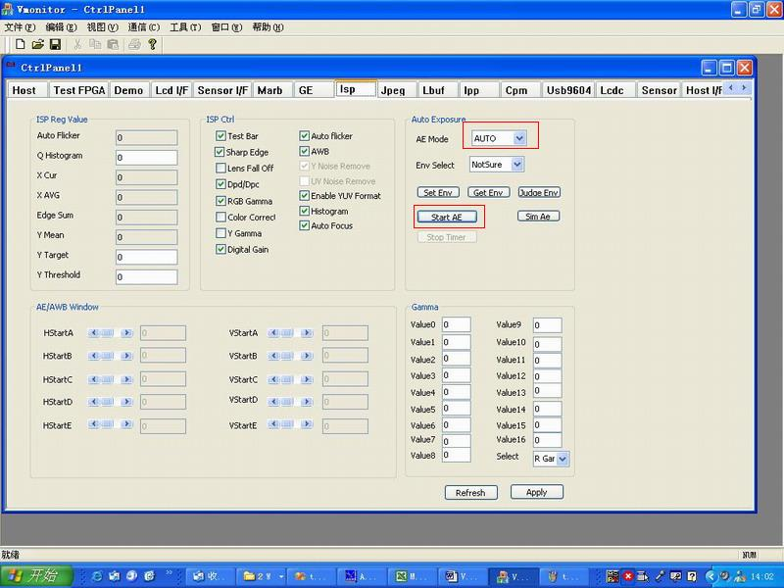

Auto Flicker
判断当前环境：
  - 点击judge env按钮判断环境
  - 点击Get env按钮显示当前环境设置
  - 点击set env按钮设置env select下拉框中选择的环境信息。
如下图：
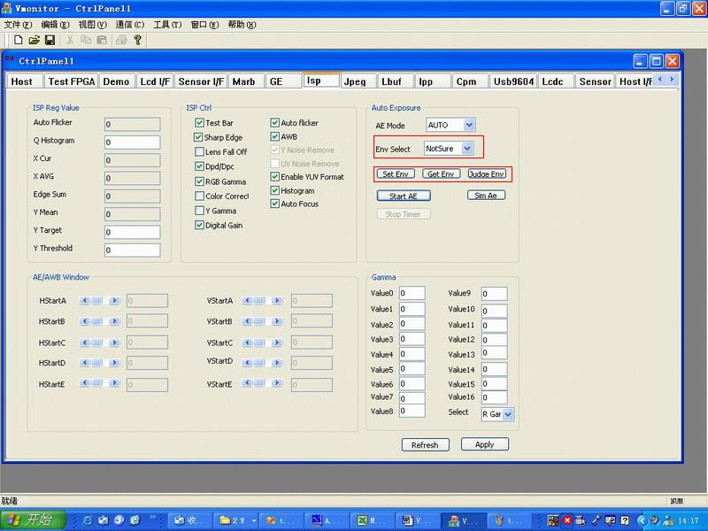

AE Window
16个window用于统计y mean，对Ha,Hb,Hc,Hd,He,Va,Vb,Vc,Vd,Ve设置改变各窗口大小。操作步骤如下：
  - 进入preview模式
  - 进入isp control panel,点击Refresh按钮
  - 拖动isp control panel中的滚动条设置
  - 点击Apply生效
如下图：
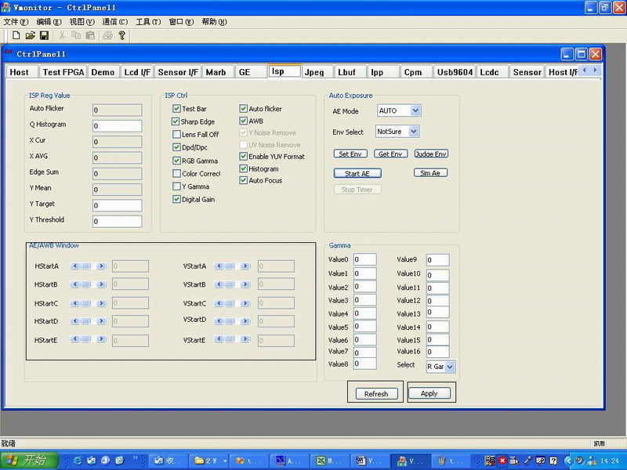

edge, lens falloff, dpd/dpc, rgb gamma, color correct, awb
操作步骤如下：
  - 进入preview模式
  - 进入isp control panel
  - 点击refresh按钮
  - 在isp ctrl组中分别选中或不选对应功能的复选框，观看是否有效。
操作区域如下图：
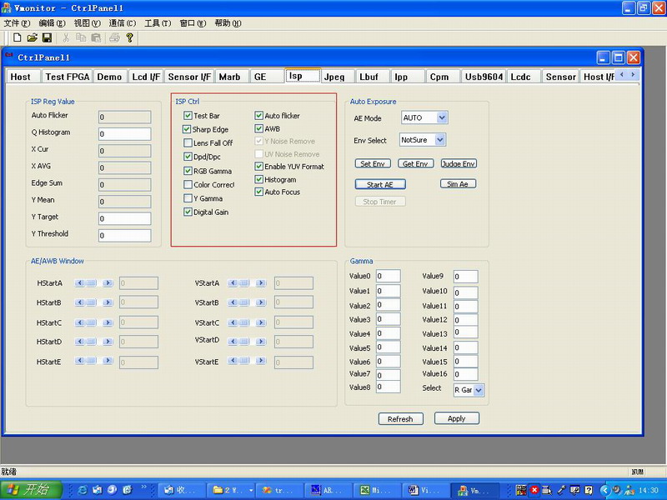

Special Effect
测试Ipp模块特殊效果处理功能，步骤如下：
  - 进入preview模式
  - 进入ipp control panel
  - 选择special effect select下拉框
  - 看图像变化
如下图：
